QUẢN LÝ THƯ VIỆN

1. **Giới thiệu**

Quản lý thư viện là sự khai thác và sử dụng nguồn tài nguyên thư viện của một tổ chức hay một công ty một cách hợp lý và hiệu quả.

Quản lý thư viện  là gì quản lý những đầu mối sách,tài liệu,tạp chí,báo có thể áp dụng cho mọi lĩnh vực, không riêng gì trong các trường học.

Trong thời đại bùng nổ của khoa học và công nghệ, việc ứng dụng và phát triển công nghệ thông tin (CNTT) trong các doanh nghiệp được xem là con đường ngắn nhất đẫn tới thành công và phát triển.

Ở đây phần mềm quản lý thư viện dùng để quản lý các đầu mối tài liệu trong một trường học hay một tổ chức nào đó, nó thay thế cho việc quản lý trên giấy thông thường. Do vậy nhu cầu về phát triển hệ thống thông tin, xây dựng những phần mềm tin học nhằm nầng cao hiệu quả quản lý, tăng năng xuất lao động luôn là nhu cầu cấp thiết trong mỗi doanh nghiệp. Phần mềm giúp cho người quản lý dễ dàng trong công tác quản lý.

**Ứng dụng của phần mềm:**

Tổ chức có thể quản lý toàn bộ các tài liệu theo các đầu mối vô cùng dễ dàng và rất chuyên nghiệp

Tiết kiệm thời gian khi tìm một đầu mục tài liệu hay sách nào đó

Lập kế hoạch và thơi gian cho các bộ phận,các tổ chức đi mượn 1 cách hợp lý

Rút ngắn thời gian làm việc,các nhân viên thư viện vắng mặt hay phải làm tăng ca

Giám sát quá trình quản lý hiệu quả nhất bên cạnh đó đồng thời cũng giúp giám sát về hiệu suất làm việc hàng ngày của mỗi một cán bộ nhân viên

Tích hợp cùng với công cụ tính toán lương để giúp tiến độ công việc nhanh chóng, chính xác và dễ dàng hơn.

Tích hợp cùng với các thiết bị khác ví dụ như thẻ thư viện để có thể tự động tạo ra các thông tin quản lý.

1. **Cơ sở xây dựng**

* Viết bằng ngôn ngữ C# : Là một ngôn ngữ lập trình đơn giản, hiện đại, hướng đến nhiều mục đích sử dụng, và là một ngôn ngữ [lập trình hướng đối tượng](https://vi.wikipedia.org/wiki/L%E1%BA%ADp_tr%C3%ACnh_h%C6%B0%E1%BB%9Bng_%C4%91%E1%BB%91i_t%C6%B0%E1%BB%A3ng" \o "Lập trình hướng đối tượng).
* Sử dụng visual 2015 và visual 2017 hỗ trợ nhiều [ngôn ngữ lập trình](https://vi.wikipedia.org/wiki/Ng%C3%B4n_ng%E1%BB%AF_l%E1%BA%ADp_tr%C3%ACnh" \o "Ngôn ngữ lập trình) khác nhau và cho phép trình biên tập mã và gỡ lỗi để hỗ trợ (mức độ khác nhau) hầu như mọi ngôn ngữ lập trình.
* Winform là một [thư viện lớp](https://en.wikipedia.org/wiki/Library_(computing)" \o "Library (computing))[đồ họa](https://en.wikipedia.org/wiki/Graphical_user_interface) (GUI) được bao gồm như một phần của [Microsoft](https://en.wikipedia.org/wiki/Microsoft)[.NET Framework](https://en.wikipedia.org/wiki/.NET_Framework) , cung cấp một nền tảng để viết các ứng dụng khách phong phú cho máy tính để bàn, máy tính xách tay và máy tính bảng.
* Các thành viên trong nhóm trao đổi với nhau thông qua github và mạng xã hội.

**Github :**  là một dịch vụ sử dụng hệ thống quản lý phân tán giúp người dùng lưu trữ source code cho các dự án.

**Cách thức hoạt động**: Bạn có thể làm mọi chuyện thay đổi source code ở local, sau khi đã thay đổi xong, bạn sẽ commit những thay đổi đó lên server và bản lên server phải là bản hoàn chỉnh một tính năng nào đó, hoặc fix bug xong, test xong hoặc ít nhất bản đó phải chạy được. Không được commit code dở dang, chưa qua test lên repository server sẽ làm ảnh hưởng đến các thành viên khác, ngược lại bạn có thể làm điều đó ở repository local (Bạn cũng có thể tạo một branch ở server cho việc commit code dở dang hay tính năng chưa hoàn thành như từng làm với SVN, nó sẽ chiếm space ở server cũng như làm mất thời gian của bạn vào việc tương tác kết nối với server, vậy tại sao không commit nó lên repository local nhỉ, vừa nhanh thao tác lại không mất space của server.

**3.Sử dụng phần mềm**

Khởi động phần mềm sẽ hiện trang chính (Home) như sau

Gồm đăng nhập, đăng kí, đăng xuất và thoát khỏi chương trình

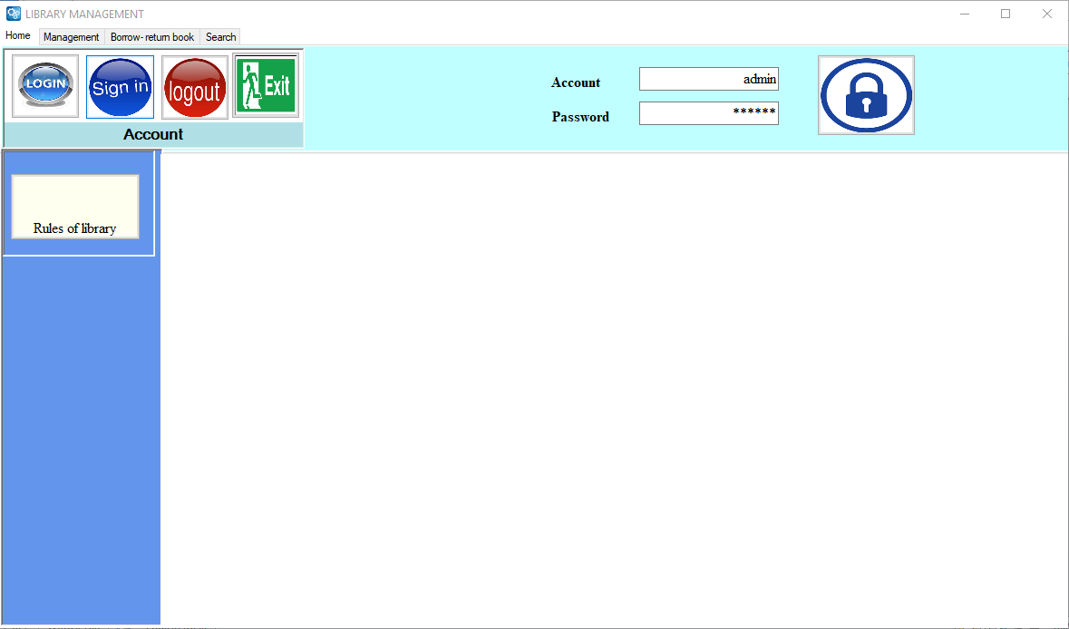

Phần mềm chỉ sử dụng được sau khi đăng kí và đăng nhập thành công

Xuất hiện thông báo khi đăng nhập thành công

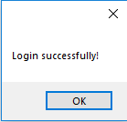

Phần mềm gồm thanh công cụ sau:



1.Home(Trang chủ)

Chọn Rules of library để xem nội quy

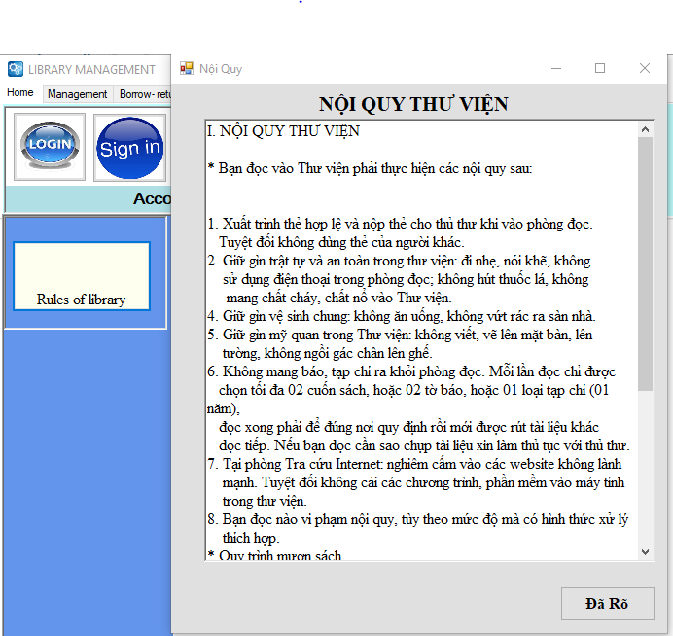

1. Management ( quản lý )

A.Gồm thay đổi mật khẩu

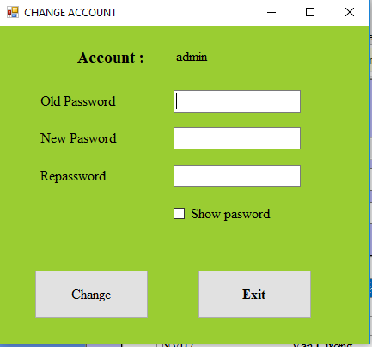

B.Quản lý

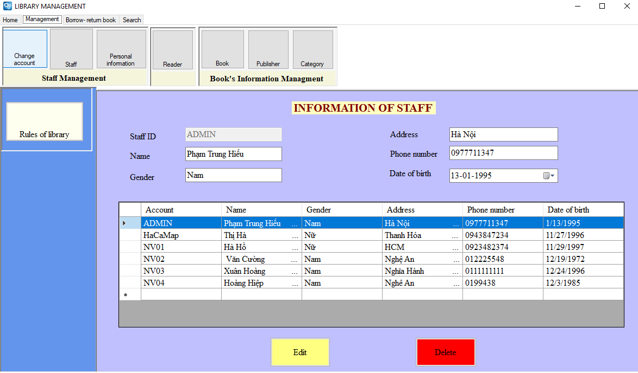

C.Thông tin cá nhân chi tiết

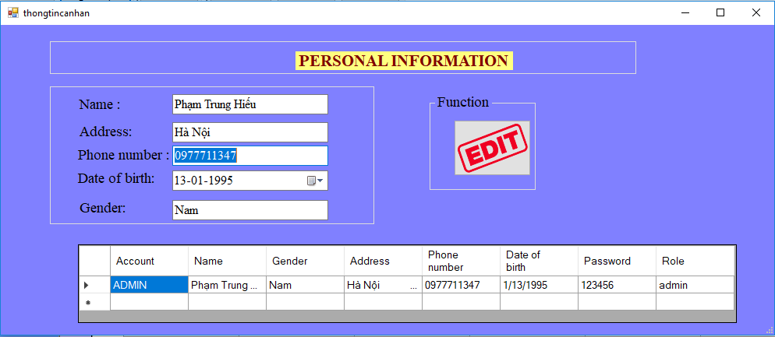

D. Thông tin Người đọc

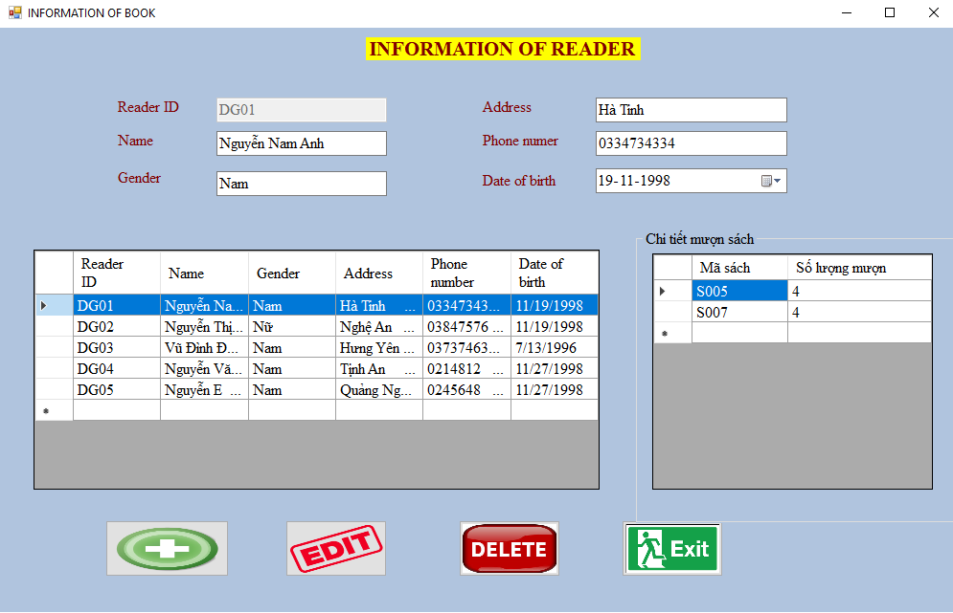

E.Thông tin sách

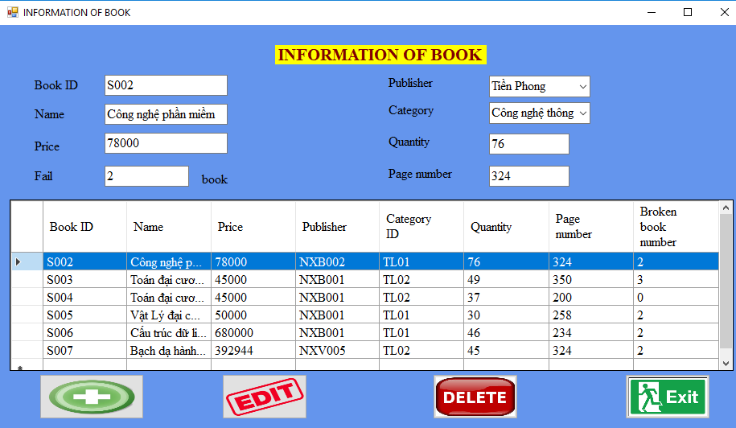

F.Thông tin NXB

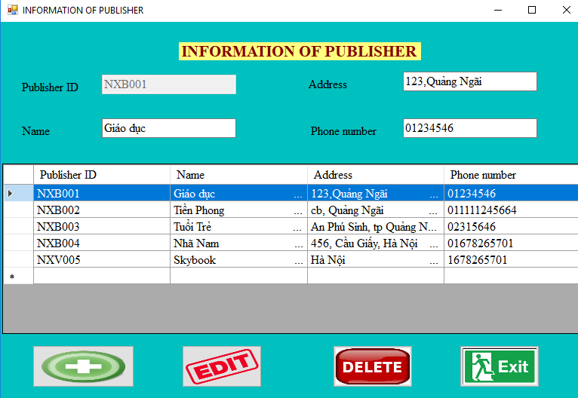

G.Thêm bớt thể loại

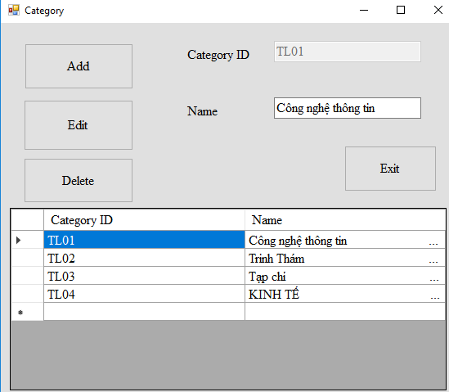

1. Borrow-Return Book (Mượn- trả sách)

A.Mượn sách

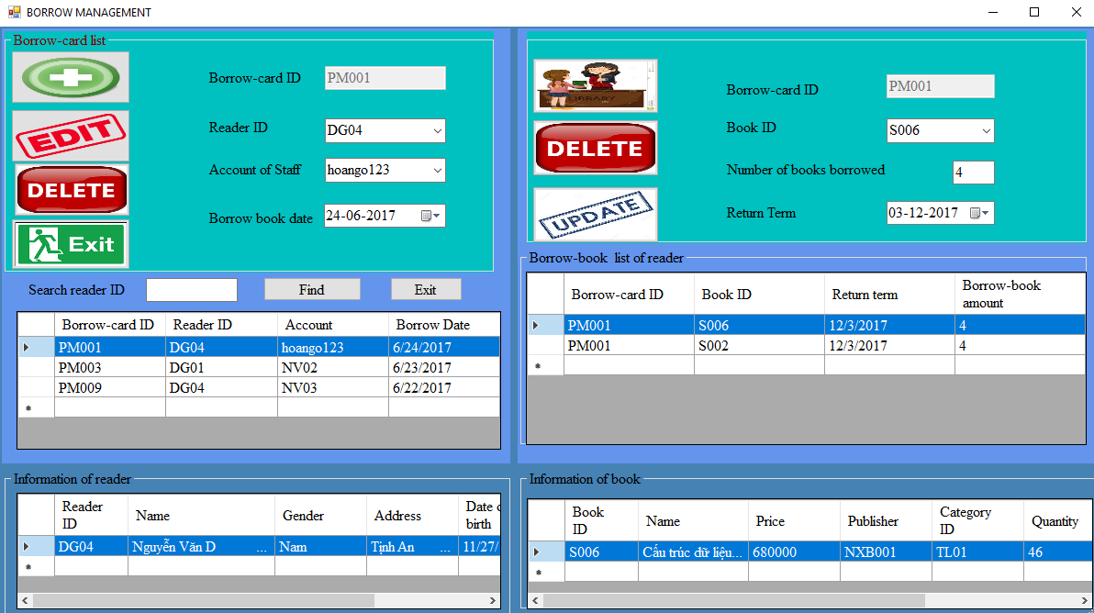

B.Trả sách

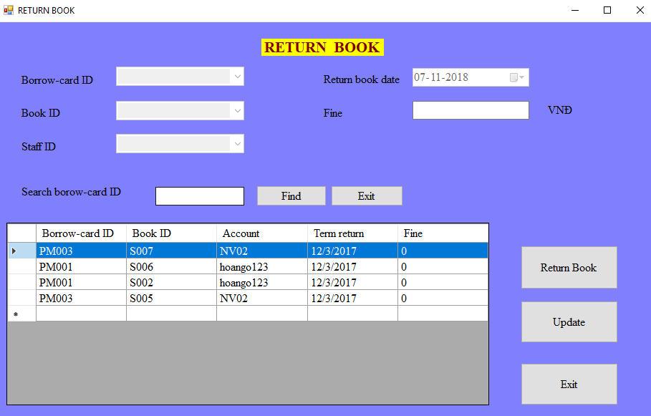

1. Search(Tìm kiếm)

